Fitxa de treball. Paleomagnetisme

Molts planetes tenen camp magnètic, en el cas de la Terra és el que orienta les brúixoles.
La lava expulsada pels volcans conté minerals de ferro que, en refredar-se, s’orienten segons la posició del pols magnètic (igual que les brúixoles). Així, les roques ígnies, formades pel refredament de la lava, indiquen la direcció del camp magnètic del planeta en el moment de la seva consolidació.

Les brúixoles de la Terra indiquen el pol nord magnètic, que en l’actualitat coincideix amb el pol nord geogràfic, però sabem que això no ha estat sempre així. Durant la història geològica de la Terra s’han produït un nombre important d’inversions magnètiques, és a dir, canvis en la orientació del camp magnètic (el pol nord magnètic passa a ser el pol sud, i el pol sud magnètic passa a ser el nord).
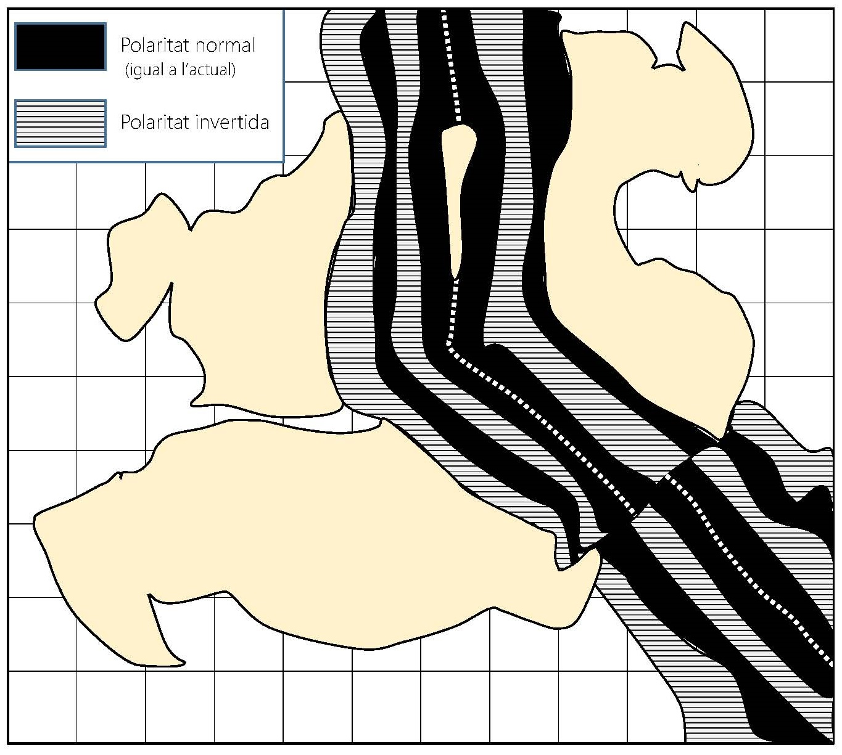

Polaritat magnètica de les roques del fons oceànic

NOTA: La línia blanca puntejada representa el centre de l’oceà
A partir de les evidències...  (descripció, situació i identificació d’evidències) | Podem concloure que probablement...  (què suggereixen o indiquen aquestes evidències) | El fet... és .... ja que ... per altra banda ...  (implicacions del model general i connexions amb altres evidències)
Encara queda sense explicar ...
(observacions que no queden correctament explicades amb el model, noves qüestions derivades de de les conclusions, quin tipus de dades ens ajudarien a resoldre-les)

